Чутівська ЗОШ І-ІІІ ст.

Доповідь на педраду:
«Робота практичного психолога
В школі»
В рамках атестації педагогічних працівників

Підготувала
Практичний психолог
Маслак А. С.

2017 р.

- Загальні відомості про роботу психолога
Життєве кредо:
Якщо хочеш мати те, чого ніколи не мав, потрібно робити те, чого ніколи не робив.
Мета (місія) діяльності практичного психолога
Формування здорової морально-психологічної особистості учня..
Проблема психологічної служби Чутівської ЗОШ І-ІІІ ст.
- Оптимізація навчально-виховного процесу.
- Профілактика загострення підліткової кризи.
- Сприяння саморозвитку, самовдосконаленню учня.
Завдання
- дослідження міжособистісних зв’язків, підліткової поведінки.
- формування позитивного психологічного клімату в педагогічному та учнівському колективах шляхом проведення корекційно-розвивальних, тренінгових вправ.
- Сприяння саморозвитку учня шляхом проведення корекційно-розвивальних, тренінгових вправ.на саморозкриття особистості, формування адекватної самооцінки, подолання психологічних бар’єрів;
- профілактика насильства та жорстокості.
Очікувані результати
Виховані, самодостатні особистості учнів, які самостійно здатні подолати кризи та психологічні бар'єри. Згуртованість педколективу та колективу учнів.
Види роботи
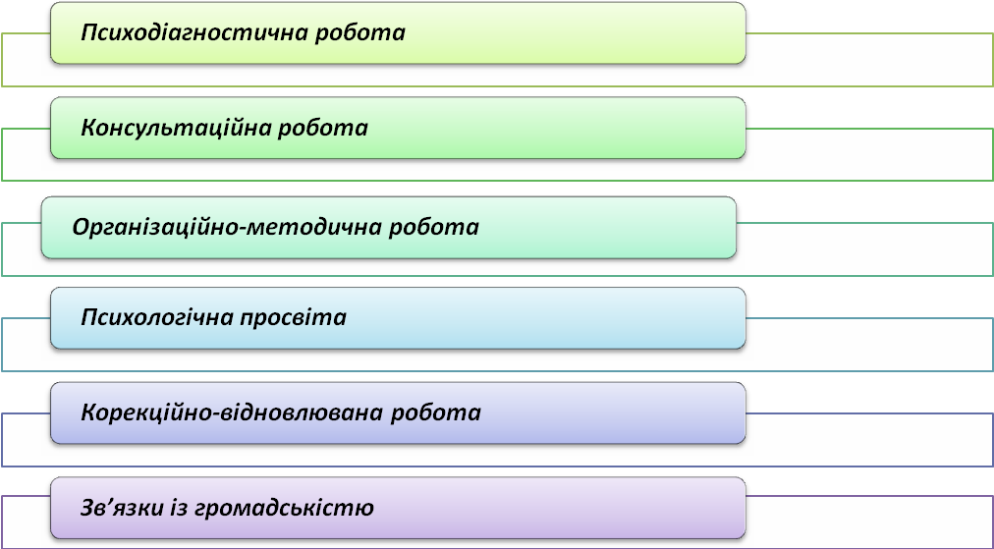
Психологічна діагностика. Психологічна діагностика є одним з найголовніших видів діяльності. Без результатів психодіагностичного обстеження складно на достатньо високому професійному рівні займатися психопрофілактикою, психологічним консультуванням та психологічною корекцією.
Основними завданнями даного виду діяльності є: визначення особливостей психологічного розвитку дитини та їх готовності до навчання у школі; оцінка відповідності рівня розвитку умінь, навичок, особистісних якостей дітей віковим нормам; виявлення психологічних причин труднощів у навчанні та вихованні окремих учнів; виявлення причин конфліктів у колективі однокласників.
Психологічна діагностика здійснюється у формі спостереження, бесіди, аналізу продуктів діяльності, психологічного тестування.
Психологічне консультування. Психологічна консультація призначена для того, щоб допомогти розв’язати конкретні проблеми, з якими до мене звертаються вихователі, учителі та батьки.
Найчастіше предметом консультування стають питання готовності дітей до школи, труднощі у засвоєнні знань, відхилення у поведінці учнів (систематичні крадіжки, брехливість, втечі зі школи та з дому, надмірна конфліктність або чутливість, різкі зміни настрою, втрата інтересу до навчання, вживання психоактивних речовин). Консультую також з проблем поганої пам’яті та уваги у дітей, їх підвищеної втомленості або непосидючості, застосування нових методик виправлення відмічених недоліків, вибору майбутньої професії.
До мене, як до психолога звертаються не тільки педагоги та батьки, учнів, наприклад, турбують питання взаємовідносин з однолітками, з батьками та учителями, питання саморозвитку та самовдосконалення, професійного та особистісного самовизначення.
Консультації можуть бути індивідуальними або груповими.
Просвітницька діяльність. Необхідність даного виду діяльності пов’язана з тим, що вихователі та учителі досить часто спираються на однобічні бачення особливостей своїх вихованців та учнів, не завжди можуть вплинути на конфліктну ситуацію, що виникла у класному колективі, допомогти батькам у корекції складних взаємовідносин з їх дітьми.
Батьки також часто не мають можливості приділити достатньо уваги вивченню психолого-педагогічної літератури, а складні та конфліктні ситуації з дітьми розв’язують, виходячи з рекомендацій друзів, сусідів, батьків однокласників їх дітей, з якими вони найчастіше спілкуються лише на батьківських зборах. Через відсутність психологічної культури, невміння та небажання поступатися і співчувати, іноді, конфлікти виникають між педагогами та батьками. Тому просвітництво, формування психологічної культури вихованців, учнів, педагогів та батьків у моїй діяльності займає дуже важливе місце.
В своїй роботі користуюсь різними формами просвітницької діяльності: лекції, бесіди з усіма учасниками педагогічного процесу, участь у батьківських зборах та відповіді на запитання батьків, підбір літератури, підготовка інформаційних матеріалів та їх видання, уроки психології, консультування тощо.
Психопрофілактична діяльність. Профілактична діяльність спрямована на попередження виникнення проблем, пов’язаних з навчанням у освітньому закладі, охорону психічного здоров’я учнів, пропаганду здорового способу життя та попередження алкоголізму та наркоманії, інших залежностей та шкідливих звичок серед підлітків, Найважливішими напрямками психопрофілактичної роботи є:
оцінка психологічних особливостей дитини, що можуть в майбутньому обумовити певні ускладнення у її інтелектуальному і особистісному розвитку;
розробка розвивальних програм, проведення розвивальних занять з дітьми;
слідкування за дотриманням у освітньому закладі психологічних умов навчання і виховання, необхідних для нормального психічного розвитку дітей;
попередження можливих ускладнень у психічному розвитку дітей, пов’язаних з їх переходом у наступну вікову категорію;
сприяння створенню сприятливого психологічного клімату у дитячому освітньому закладі.
Важлива форма психопрофілактичної роботи – психолого-педагогічний консиліум. Завдання психолога у консиліумі – допомога учителям в оцінці інтелектуального розвитку, особистісних якостей та поведінки школярів, застосування об’єктивних методів у оцінці окремих учнів.
Психологічна корекція. Ця робота спрямована на зниження або усунення відхилень у психологічному розвитку учня, на подолання поганих звичок та девіантних форм поведінки, на формування адекватної життєвої позиції та планів на майбутнє, формування позитивного відношення до здорового способу життя.
На відмінність від психологічного консультування при психологічній корекції моя роль як шкільного психолога є більш активною, направленою на формування нових адекватних способів поведінки у процесі спеціально розроблених тренінгових програм, які включають психологічну та педагогічну складові. Психокорекційна робота з дітьми складається з таких етапів, як діагностика, прогноз подальшого розвитку дитини, створення психолого-педагогічної корекційної програми, виконання психокорекційної програми та аналіз її ефективності.
Організаційно-методична робота. В рамках самоосвіти постійно приймаю участь у конференціях, семінарах, тренінгах, заняттях, методоб'єднаннях різних рівнів, проводжу тренінги на районному рівні «Школа лідерства», «Тренінг для молодих спеціалістів», «Тренінг здорового способу життя» та інші.
Слідкую за новинками в галузі психології, постійно вивчаю психологічну літературу, відвідую сайти в мережі інтернет на тему психологічного виховання дітей, та блоги інших психологів. Приймаю участь в школі педагогічної майстерності психологів району, де відбувається постійний обмін досвідом.

- Мої досягнення
- Грамота Директора школи за активну участь у районному спортивно-мистецькому святі «Водограй», пропаганду здорового способу життя, виховання й підготовку талановитої молоді. 2013 рік.
- Грамота Відділу освіти Оржицької районної державної адміністрації за активну творчу ініціатиативу, сумлінну працю в галузі психологічної освіти учнівської молоді. 2014 рік.
- Диплом за активну участь у семінарі «Волонтер – це лідер» в рамках проекту «Надання підтримки розвитку активності людей похилого віку» за програмою «Місце зустрічі: Діалог» в Україні Німецького Федерального Фонду EVZ. 2014 рік.
- Подяка за вагомий внесок у роботу проекту «Надання підтримки розвитку активності людей похилого віку» за програмою «Місце зустрічі: Діалог» в Україні Німецького Федерального Фонду EVZ. 2014 рік.
- Сертифікат за успішне проходження підготовчої програми «Форми і методи роботи з дітьми – вимушеними переселенцями та їх батьками» в рамках проекту «Створення кризового центру і реалізація програми відновлення життя, адаптації та інтеграції дітей – тимчасово переміщених із зони конфлікту на сході України до умов приймаючих громад в Полтавській області» за підтримки Канадського фонду місцевих ініціатив. 2015 рік.
- Грамота Оржицької державної адміністрації Оржицької районної ради за патріотизм, підготовку шкільної команди «Чутівські побратими» – переможця районної військово-патріотичної гри «Джура». 2015 рік.
- Подяка учнів школи у номінації «Фахівці широкого профілю» .2016 рік.
- Сертифікаи за участь у тренінгу «Активні методи роботи з дітьми та молоддю» в рамках проекту «Консолідація та зміцнення громадського суспільства Східної, Південної, Західної і Північної України». 2016 рік.
- Сертифікат за успішне проходження міжобласного тренінгу з теми: «Робота в команді. Вирішення конфліктів.» в рамках проекту «Зміцнення міжрегіональної комунікації та співпраці». 2016 рік.

- Трохи цікавого про світ психології.
У очах більшості людей, далеких від психології, психолог - це майже ідеальна людина, розумна, тонка і інтелігентна. Багато хто вважає, що психолог не має особистих проблем, що він благополучний і влаштований. Часто питають: «У Вас, психологів, звичайно, все добре?», «Психологи всі, напевно, щасливі люди?». Розповсюдженню такої над-позитивної легенди про себе в суспільстві сприяють самі психологи. Дійсно, як ти зможеш допомогти клієнтові і стати для нього авторитетом, якщо скажеш йому, що у тебе самого - маса особистих проблем і ти не знаєш, як їх вирішити?
Але, психолог – це насамперед звичайна людина, і не може вирішити абсолютно всі ваші проблеми, більше того, він не дає правила поведінки, чи поради, як потрібно себе вести, лише направляє, показує шлях, а йти по ньому, чи ні, вибір кожного.
Тож, давайте спробуємо розвіяти деякі міфи про психологів:
Міф перший: «Я не хворий, щоб іти до психолога!».
Психолог не має медичної освіти. Він працює з людьми, проблеми яких носять тимчасовий характер і можуть бути ними подолані без втручання лікаря.
Міф другий: «Насправді психолог нічого не може, окрім того, щоб говорити розумні речі. Але допомогти він не зможе ».
Роль психолога не в тому, щоб вирішити проблему ЗА клієнта, а в тому, щоб клієнт САМ знайшов у собі сили йти цим шляхом. І дійшов би туди, куди він хоче.
Міф третій: «Психологи - це абсолютно особливі люди, які не мають своїх проблем. Якщо у психолога проблеми - то він поганий фахівець ».
Це не так. Психологи - нормальні люди, і у них бувають і проблемні ситуації і стреси. І в цьому випадку професіоналізм психолога полягає в умінні долати труднощі і вийти з них з новими знаннями.
Психологічний лікнеп на всяк випадок
Випадок: неточне уявлення про функції психолога.
Лікнеп - порівняльна характеристика професійних обов'язків психолога та професійних обов'язків інших фахівців, з якими його випадково плутають.
Психолог:
Допомагає психічно здоровій людині самій розібратися в своїх проблемах і надалі самостійно їх вирішувати.
Психіатр:
Лікує психічно хвору людину або людину, що знаходиться в критичному стані.
Психолог:
Працює з особистістю в її природному, вільному стані.

Педагог:
Вчить, і для цього організовує діяльність і спеціальні умови, за необхідності обмежує свободу особистості.
Психолог:
Не приймає участь у дискримінаційних заходах, не засуджує і не карає, контролює стан клієнта тільки за допомогою професійних методик.
Міліціонер:
Санкціонує і здійснює осуд і покарання, контролює та обмежує дії громадянина, що порушує закон.
Психолог:
Пропонує на вибір кілька рекомендацій, які відповідають можливостям особистості
Юрист:
Дає однозначну рекомендацію.
Психолог:
Не допускає оціночних суджень.
Священик:
Відпускає гріхи, має право оцінювати вчинки особистості з точки зору постулатів віри.
Психолог:
Спирається лише на професійні знання, особистий професійний досвід і несе особисту відповідальність за результати своєї роботи
Екстрасенс:
Використовує інформацію, отриману по маловивченим поки каналам, і тому від нього не можна вимагати повної відповідальності за результат.
Психолог:
Не діє таємно від клієнта, розраховує на реальні можливості - свої і клієнта.
Маг:
Не повинен пояснювати клієнтові, що і як він буде робити, розраховує на зовнішні сили.
Психолог:
Може не все й повинен не всім.
Господь Бог:
Може все.

- Висновок
Як би клієнт ставився до роботи психолога, останній повинен по можливості підлаштуватися під подання свого клієнта про нього, відповідати цим уявленням, говорити «мовою клієнта» і в той же час поступово, ненав'язливо, але наполегливо допомагати йому (клієнту) досягти більшої адекватності розуміння діяльності психолога. Іншими словами, бажано, щоб людина, яка спочатку сприймала психолога як чарівника, мага, чаклуна, стала сприймати його саме як фахівця, професіонала, вченого-психолога.
Психологічно орієнтоване спілкування - завжди демократичне спілкування з позиції «нарівні» це завжди діалог, в якому є місце не тільки психологічному змісту, але і будь-якому іншому змісту, - педагогічному, економічному або просто людському. Це завжди взаємодія з визнанням не тільки своєї гідності, але і гідності співбесідника. Це, нарешті, спілкування з ухваленням того факту, що психологія може бути не цікава твоєму співбесідникові і що необхідно докласти спеціальні зусилля до того, щоб зацікавити його своєю професією.

